**Лингвистические средства вербализации концептов “судьба”**

**и “вера” в поэтическом дискурсе (на примере поэзии Уолта Уитмена)**

***Серебрякова Дарья Александровна***

*Студентка Национального Исследовательского Университета “Высшая школа экономики”, Москва, Россия*

В эпоху кризиса постмодернистской культуры, допустившей деконструкцию общечеловеческих смыслов [1], проблема их вербализации и толкования является особенно актуальной. В данной работе исследованию подлежали концепты «судьба» и «вера», – многогранные носители человеческого опыта, сопровождавшие становление цивилизации сквозь века. Образы судьбы и веры глубоко сопряжены со способами адаптации к окружающей среде. В современном быстро меняющемся мире эти аспекты обретают особую значимость, и их исследование может внести вклад в современное понимание идентичности, этики, духовности и стойкости перед лицом социальных метаморфоз.

Цель данной работы – выявление и анализ лингвистических средств, применяемых для вербализации вышеупомянутых концептов. Объектом исследования выступил поэтический дискурс, предметом – средства вербализации концептов "судьба" и "вера". Поэтический дискурс был исследован на примере творчества Уолта Уитмена.

В рамках исследования проведены дискурсивный, контекстуальный и компонентный анализ, применены методы сплошной выборки и анализа словарных дефиниций. В сборнике поэтических работ «Листья травы» по прямым номинантам было обнаружено более шестидесяти контекстов. Концепты получили полевое описание.

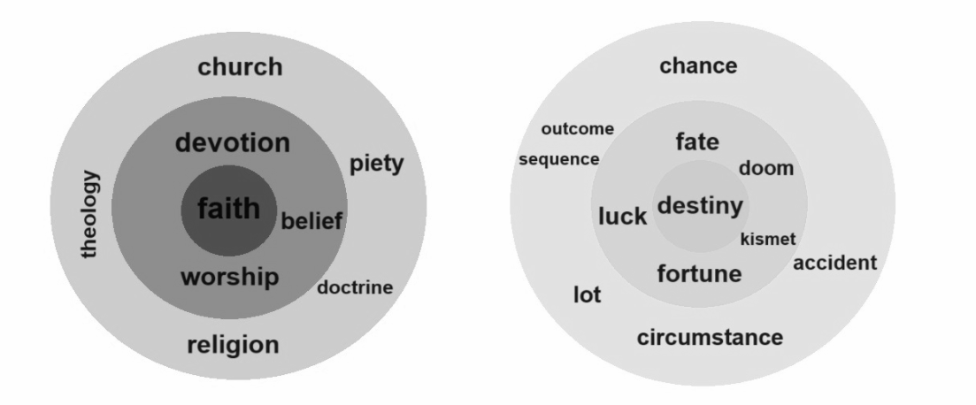

Компонентный анализ прямых номинантов на национальном уровне показал, что "судьба" в сознании англоговорящего американца воспринимается как закон, и порою – предписание, наделенное тонами фатальности ("doom"). В то же время она может явить себя как удача, принося процветание, ассоциирующееся напрямую с материальным благом ("fortune"). Чем дальше словарная дефиниция оказывается от ядра концепта, тем больше она требует связи с предшествующими событиями, идеи логической последовательности и выводимости из фактов ("outcome"; "sequence"), что противоречит мысли о существовании предопределенности, причина которой кажется непостижимой ввиду своей божественной природы.

Концепт "вера" характеризуется внутренней убежденностью в непогрешимости каких-либо убеждений. Религиозный компонент имеет значение в интерпретации концепта, однако, относится к его периферии: смысловые элементы, связанные с практикой религии, выступают преимущественно как вероятностные признаки. Чем дальше от ядра концепта оказывается дефиниция, тем меньше как таковой безусловной веры в её смысловой структуре, начинает быть ощутимой потребность в доказательствах истинности утверждаемого. Так, "theology", являясь синонимом "faith" в значении "cult", от и до посвящает себя обоснованию вероучения о Боге.

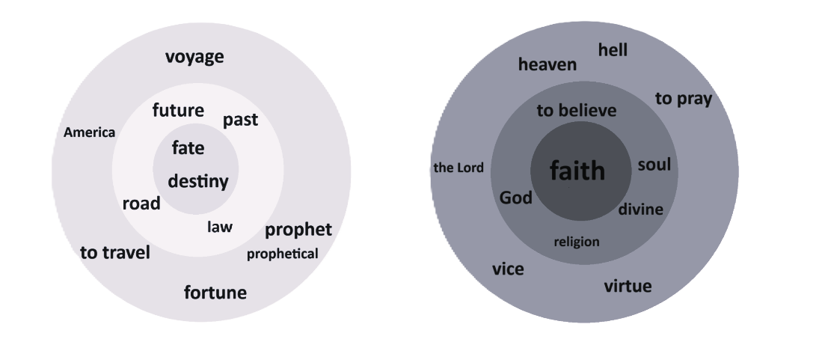

На индивидуально-личностном уровне вера не является отвлеченным понятием, постулирующим убежденность в истинности чего-либо, но гораздо более стойко ассоциируется с христианским мировидением, которое Уолт Уитмен, однако, не разделяет в привычном понимании этого слова. Для него заданные религиозной доктриной категории света и тьмы служат лишь для обозначения собственного несогласия с дихотомическим мышлением. Бог поэта – не назидающий, не наказующий и не дарящий подарков судьбы за надлежащее поведение, но высшая инстанция, ответственная за гармонию и созвучие всех осуществимых событий, скорее спутник, нежели проводник, но по причине того, что для Уитмена подлинный Бог – воплощенный человек, и, прежде всего, он сам. Поэт видит предназначение (судьбу) человека в распространении демократических ценностей, что перекликается c Manifest Destiny – концепцией, популярной в Америке XIX века (время, когда жил Уолт Уитмен). Согласно Manifest Destiny американская нация наделена судьбою распространять права человека и идею его свободы [2]. Данная концепция предстала под названием "American Progress" на известной в то время картине Джона Гаста, где продвигающаяся сквозь время и пространство девушка олицетворяет судьбу Америки [3]. С учетом данного экстралингвистического контекста, который необходимо учитывать в анализе дискурса, мы обнаруживаем, что "eternal progress" [4] – это метафора экспансии Америки. Здесь "faith" подразумевает веру в предназначение, предназначение, коим наделен каждый представитель нации.

Сравнительный анализ полевых структур концептов "судьба" и "вера" на национальном и индивидуально-личностном уровне показал, что поэтический дискурс обладает особенностями, отличающими его от любых других типов дискурса, основная из которых – возможность переосмысления автором общенационального концепта и созидания новых ценностей.

**Литература**

1. Гобозов И. А. Постмодернизм как зеркало кризиса современного общества // Политическое просвещение. 2011. № 1. С.105-120.
2. Согрин В. В. “Американская исключительность”: мифы и реальность. М., 1986.
3. Jose Arellano F. An Expression of "Manifest Destiny" in The United States: Semiotic Analysis of The Painting "American Progress" by John Gast (1872) // Razón y Palabra. 2015, №19(2_90). p. 659-671.
4. Whitman W. The Leaves of Grass. M.: T8RUGRAM / Original. 2018.